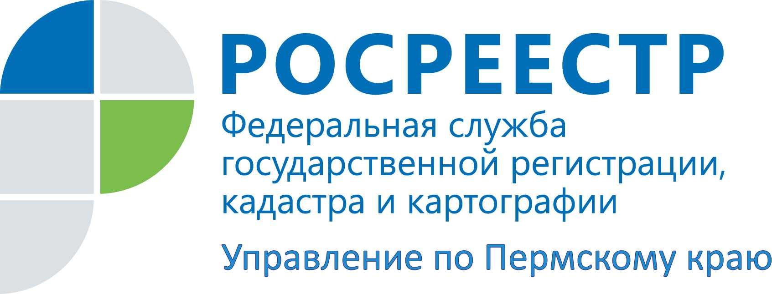

ПРЕСС-РЕЛИЗ
Результативность рассмотрения обращений граждан является абсолютным приоритетом руководства краевого Росреестра

За прошлый год руководителем Управления Росреестра по Пермскому краю и его заместителями принят 291 заявитель. Всего Управлением в ходе личного приема принят 741 человек, что в 1,5 раза больше, чем в 2014 году. Основной ориентир в организации личного приема граждан в Управлении – максимальное разрешение вопросов, поставленных заявителем, непосредственно в ходе приема. Увеличение обратившихся на личный прием связано с доступностью и открытостью Управления при информировании населения, потребностью заявителей получить разъяснения в связи с изменением действующего законодательства, содействие в разрешение проблемной ситуации.
Как правило, на личный прием граждане обращаются в непростой ситуации, которая зачастую требует дополнительного изучения документов, направления запросов в иные органы. Поэтому более половины обратившихся получают письменные разъяснения.
График приема руководства Управления, телефоны для записи на личный прием размещены в блоке региональной информации на официальном интернет-сайте Росреестра (www.rosreestr.ru), на информационных стендах Управления.
На прием к руководителю Управления можно обратиться в рамках личного приема граждан в Приемной Президента РФ, ближайший состоится 13 апреля 2016 года с 10.00 часов по адресу: г. Пермь, ул. Советская, д.64.
Лариса Аржевитина, руководитель Управления Росреестра по Пермскому краю:
Право гражданина на обращение к руководителю государственного органа закреплено Конституцией Российской Федерации. А наша обязанность сделать это обращение максимально результативным. Заявитель сам определяет: куда ему обратиться – к начальнику территориального или профильного отдела, или непосредственно к руководству Управления. Предварительно записаться к руководителю или заместителям руководителя Управления можно по телефону приемной: (342) 210-36-80 или оставив заявку в Ведомственном центре телефонного обслуживания Росреестра: 8 800 100 34 34, который работает в круглосуточном режиме, звонок бесплатный.

Об Управлении Росреестра по Пермскому краю
Управление Федеральной службы государственной регистрации, кадастра и картографии (Росреестр) по Пермскому краю является территориальным органом федерального органа исполнительной власти, осуществляющим функции по государственной регистрации прав на недвижимое имущество и сделок с ним, землеустройства, государственного мониторинга земель, а также функции по федеральному государственному надзору в области геодезии и картографии, государственному земельному надзору, надзору за деятельностью саморегулируемых организаций оценщиков, контролю деятельности саморегулируемых организаций арбитражных управляющих, организации работы Комиссии по оспариванию кадастровой стоимости объектов недвижимости. Осуществляет контроль за деятельностью подведомственного учреждения Росреестра - филиала ФГБУ «ФКП Росреестра» по Пермскому краю по предоставлению государственных услуг Росреестра. Руководитель Управления Росреестра по Пермскому краю – Лариса Аржевитина.
http://to59.rosreestr.ru/
http://vk.com/public49884202
Контакты для СМИ
Пресс-служба Управления Федеральной службы
государственной регистрации, кадастра и картографии (Росреестр) по Пермскому краю

Светлана Пономарева
+7 342 218-35-82
Диляра Моргун
+7 342 218-35-83
press@rosreestr59.ru

